السيرة الذاتية
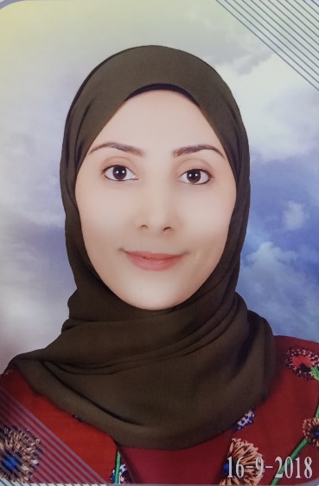

١. البيانات الشخصية:
الاسم بالعربية | دعاء شعبان محمود محمد
الاسم بالإنجليزية | Doaa Shaban Mahmoud Mohamed
القسم | الكيمياء الحيوية الطبية والبيولوجيا الجزيئية
الكلية | كلية الطب - جامعة بنها
الدرجة الأكاديمية | مدرس
عنوان العمل | كلية الطب - جامعة بنها
الموبايل | 01283437636
هاتف المنزل
البريد الإلكتروني (الجامعة) | doaa.shabaan@fmed.bu.edu.eg
البريد الإلكتروني (بديل) | dodoshaban87@gmail.com
الموقع الإلكتروني

٢. المؤهلات العلمية:

أ. الدرجات العلمية الحاصلة عليها:
السنة | الدرجة العلمية | المؤسسة
2013 | بكالوريوس الطب والجراحة | كلية الطب - جامعة بنها
2019 | ماجيستير الكيمياء الحيوية الطبية والبيولوجيا الجزيئية | كلية الطب - جامعة بنها
2023 | دكتوراة الكيمياء الحيوية الطبية والبيولوجيا الجزيئية | كلية الطب - جامعة بنها

ب. التخصص:
التخصص العام: الكيمياء الحيوية الطبية والبيولوجيا الجزيئية
التخصص الدقيق:

ج. المهارات اللغوية:
الكتابة | التحدث | القراءة | اللغة
ممتاز | ممتاز | ممتاز | العربية
جيد جدا | جيد جداً | ممتاز | الإنجليزية

٣. الوظائف:
الجامعة/المؤسسة | السنة | المسمى الوظيفي
كلية الطب - جامعة بنها | 2015 | معيد بقسم الكيمياء الحيوية الطبية والبيولوجيا الجزيئية
كلية الطب - جامعة بنها | 2019 | مدرس مساعد بقسم الكيمياء الحيوية الطبية والبيولوجيا الجزيئية
كلية الطب - جامعة بنها | 2023 | مدرس بقسم الكيمياء الحيوية الطبية والبيولوجيا الجزيئية

٤. التعاون مع الجهات المحلية والدولية:
(جامعة – مؤسسة - وزارة – مركز بحثي – عضو هيئة تدريس – باحث - شركة – مصنع – الخ)
- قسم الكيمياء الحيوية الطبية والبيولوجيا الجزيئية بطب بنها
- قسم الروماتيزم والتأهيل والعلاج الطبيعي بمستشفي بنها الجامعي
3- المصل واللقاح - مصر

٥. العضوية في الهيئات المهنية:

٦. العضوية في المعاهد:

٧. الجوائز والتكريمات:
1- درجة الماجيستير في الكيمياء الحيوية الطبية والبيولوجيا الجزيئية بطب بنها
2- درجة الدكتوراة في الكيمياء الحيوية الطبية والبيولوجيا الجزيئية بطب بنها

٨. الأكاديمية:

الدورات على مستوى البكالوريوس:

الدورات على مستوى الدراسات العليا:
- مشروعات البحوث التنافسية
- النشر العلمي الدولي
- ادارة المواقع الالكترونية
- التقييم الذاتي والمراجعة الخارجية
- بنوك الأسئلة والاختبارات الالكترونية

٩. مجالات البحث:
- - أمراض الغدد الصماء
- أمراض الصدر
- أمراض القلب والأوعية الدموية
- الأمراض الوراثية

١٠. الإشراف على رسائل الدكتوراه/الماجستير:
السنة (مكتملة/جارية) | دكتوراه/ماجستير | العنوان
جارية | ماجيستير | الأهمية السريرية ل hsa_circ_0062960 و N-terminal proBNP (NT- proBNP) كواسمات تنبؤية في فشل القلب

١١. المنح للمشاريع:
السنة | الدور | عنوان المشروع | جهة التمويل

١٢. اللجان:

١٣. قائمة المنشورات:
1- الدور العلاجي الجزيئي لمثبط الحامض النووي الريبوزي الفائق الصغر 221 في سرطان الكبد

2- أنماط التعبير الجيني للحمض النووي الريبوزي الفائق الصغر 34a-5p لدي مرضي الفصال العظمي الأولي في الركبة

١٤. حضور ورش العمل والندوات والمؤتمرات:
السنة | اسم ورشة العمل/الندوة/المؤتمر
2022 | المؤتمر السنوي الأول للدراسات العليا في مجال العلوم الإنسانية بجامعة بنها

١٥. الكتب المنشورة:

١٦. المناصب:
المنصب | الدولة | المؤسسة | التاريخ
معيد بقسم الكيمياء الحيوية الطبية والبيولوجيا الجزيئية | مصر | كلية الطب - جامعة بنها | 2015
مدرس مساعد بقسم الكيمياء الحيوية الطبية والبيولوجيا الجزيئية | مصر | كلية الطب - جامعة بنها | 2019
مدرس بقسم الكيمياء الحيوية الطبية والبيولوجيا الجزيئية | مصر | كلية الطب - جامعة بنها | 2023

١٧. الأنشطة في خدمة الكلية/الجامعة/المجتمع:
- التدريس (الجولات والمحاضرات) 2015 الي 2025
- الاجتماعات السريرية
- تنظيم المؤتمرات
- القوافل الطبية
- ورش العمل

١٨. الخبرة الاستشارية (إن وجدت):

١٩. معلومات إضافية ترغب في وضعها على الموقع الإلكتروني:

